ДУ «ІНСТИТУТ ЕПІДЕМІОЛОГІЇ ТА ІНФЕКЦІЙНИХ ХВОРОБ
ім. Л.В.ГРОМАШЕВСЬКОГО НАМН УКРАЇНИ»

НАУКОВИЙ ЦЕНТР ГРИПУ ТА ГРІ

Тижневий бюлетень про ситуацію з грипу в Україні
за даними 4 дозорних центрів
(Київ, Дніпро, Одеса, Хмельницький).
20 тиждень 2019 року

Публікується на сайті www.ukrinfluenza.com.ua

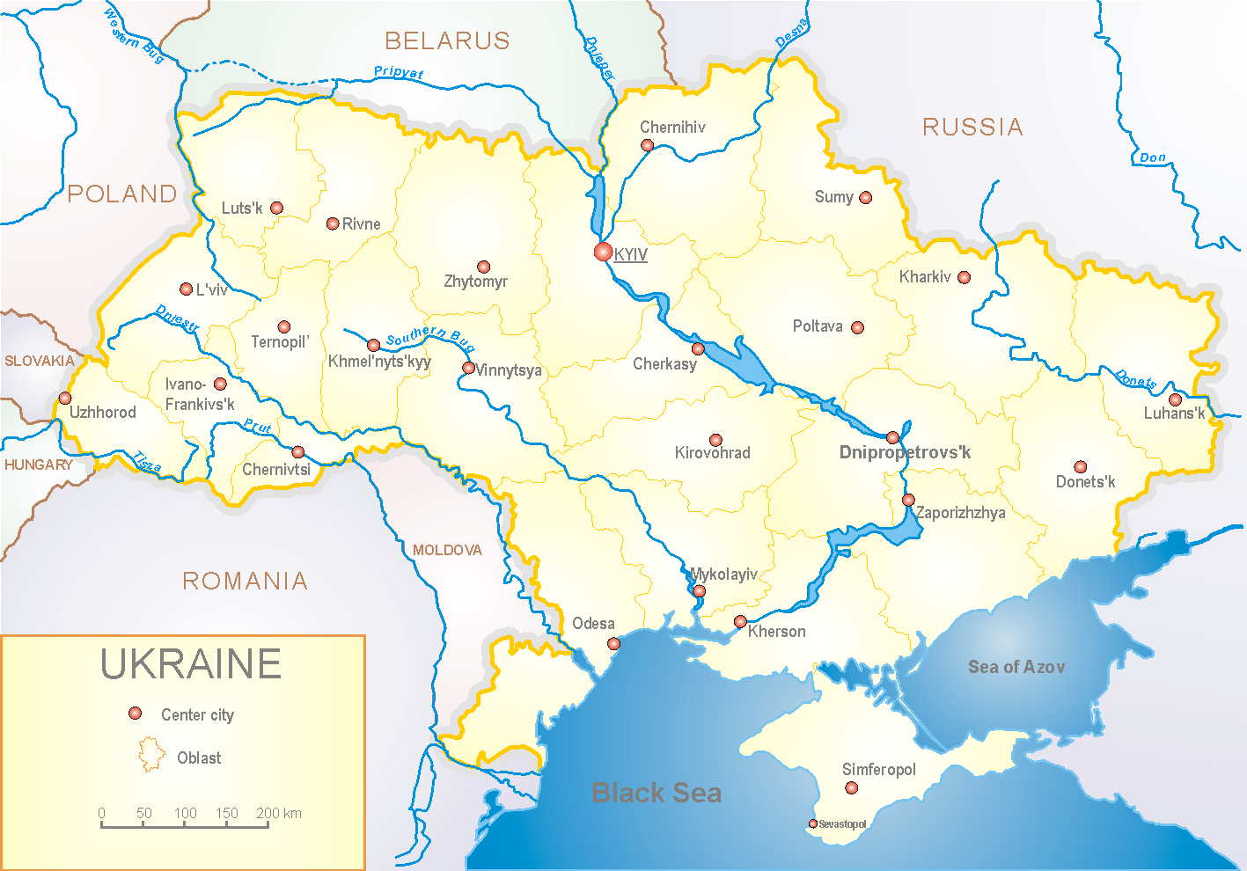
З 2008 року в Україні функціонує система дозорного епіднагляду за грипоподібними захворюваннями (ГПЗ) та тяжкими гострими респіраторними захворюваннями (ТГРЗ). Дозорні центри розташовані у різних географічних зонах країни: в Києві, Дніпро, Одесі та Хмельницькому, які включають 18 дозорних станцій: 10 – стаціонарів та 8 - поліклінік.

За даними системи дозорного епіднагляду за грипом в Україні у 8 поліклініках 4-х дозорних центрів кількість амбулаторних хворих, що відповідають визначенню ГПЗ на 20 тижні (13.05 – 19.05.19 р.) становила 63 випадки (пок. 30,4 на 100 тис.), приріст рівнів захворюваності склав 3,3 % (рис.1).

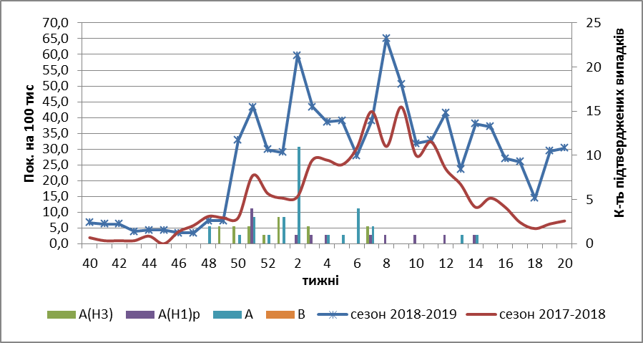

Рис.1. Динаміка реєстрованих випадків, що відповідають визначенню ГПЗ та кількість підтверджених випадків грипу в 4-х дозорних центрах України в сезоні 2018-2019 років.

На 20 тижні в 10 стаціонарів 4-х дозорних центрів було госпіталізовано 1081 хворого, що на 4,4 % більше ніж на минулому тижні. Кількість хворих, що відповідали визначенню ТГРЗ склало 7 випадків (пок.0,24 на 100 тис.), спад рівнів захворюваності становив 36,4 % (рис.2).
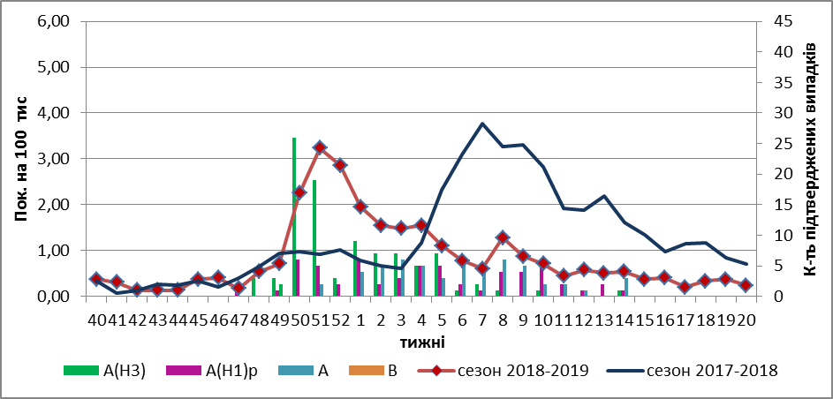
Рис. 2 Динаміка реєстрованих випадків ТГРЗ та кількість лабораторних підтверджень грипу в 4-х дозорних центрах України в сезоні 2018-2019 років.
Відсоток ТГРЗ від госпіталізованих становив 0,6 %.
З 40 по 20 тиждень сезону 2018-2019 рр. методом ПЛР було обстежено 712 зразків від хворих на ГПЗ та ТГРЗ, лабораторно підтверджено 359 (50,4 %) випадків грипу: 131 (36,5 %) – вірусів грипу А(Н3), 83 (23,1 %) – вірусів грипу А(Н1) pdm та 145 (40,4 %) - вірусів грипу А (не типований). На культурі клітин MDCK ізольовано 94 вірусів грипу (рис. 3).
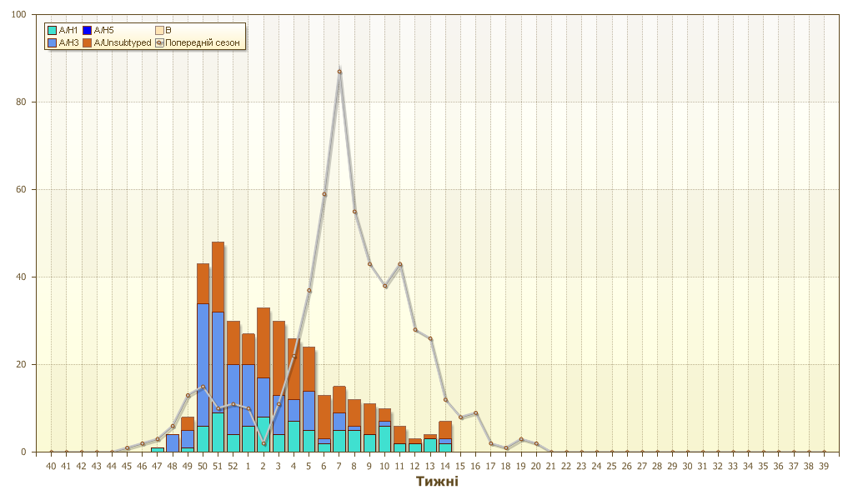
Рис. 3. Кількість підтверджених випадків грипу в ДЦ України.
Виконавці:
д.мед.н. Міроненко А.П.
к.мед.н. Голубка О.С.

